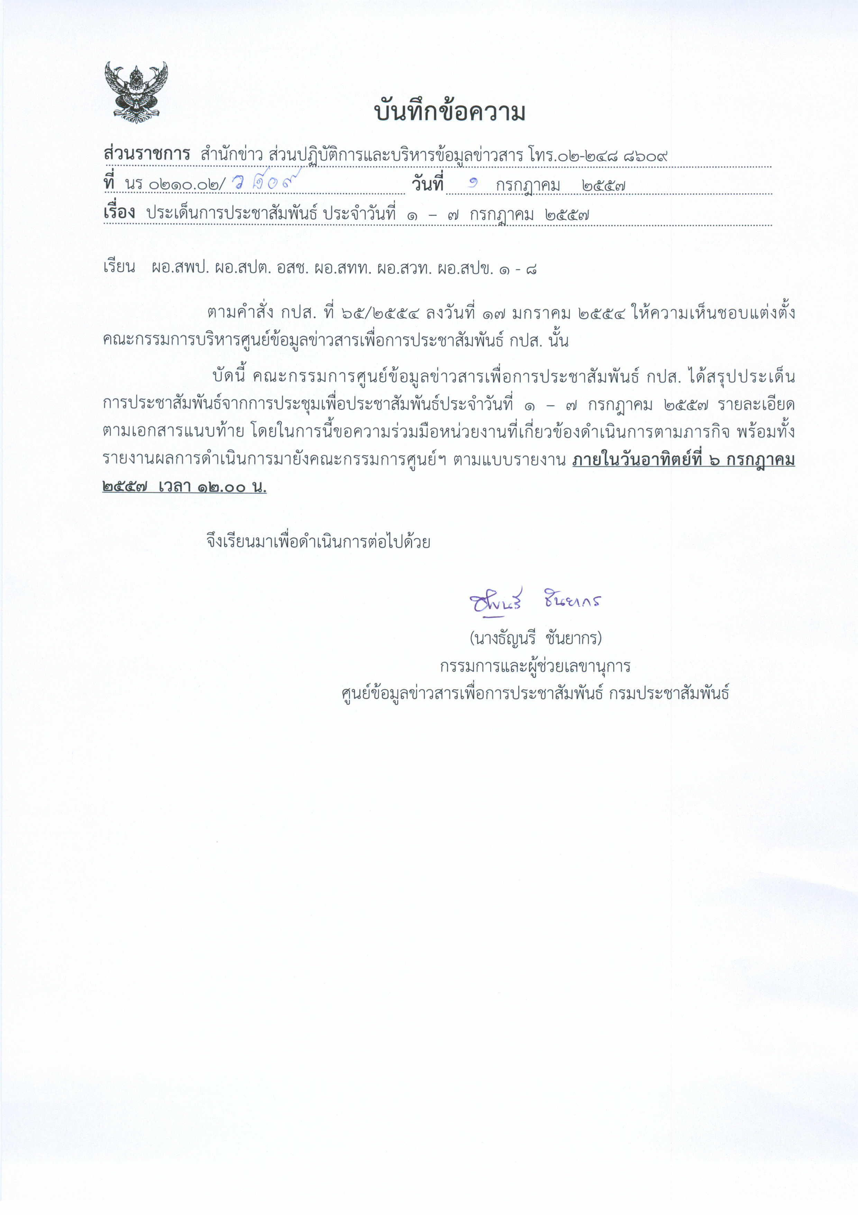
ประเด็นข่าวตามนโยบายศูนย์ปฏิบัติการข้อมูลข่าวสารเพื่อการประชาสัมพันธ์ (IOC)
ฝ่ายวิเคราะห์ข้อมูล และบริหารประเด็น ส่วนปฏิบัติการ และบริหารข้อมูลข่าวสาร สำนักข่าวกรมประชาสัมพันธ์
ประจำวันที่ ๑ – ๗ กรกฎาคม ๒๕๕๗
การเมือง / เศรษฐกิจ / ความมั่นคง / สังคม
ลำดับที่ | ประเด็น | แนวทางการประชาสัมพันธ์
๑ | การเทิดทูนสถาบันพระมหากษัตริย์/โครงการตามพระราชดำริ/ปรัชญาเศรษฐกิจพอเพียง | ๑. เผยแพร่สารคดีเฉลิมพระเกียรติพระบาทสมเด็จพระเจ้าอยู่หัวฯ และสมเด็จพระนางเจ้าฯพระบรมราชินีนาถ  ๒. จัดทำรายงานพิเศษโครงการตามพระราชดำริ  ๓. ประชาสัมพันธ์การจัดงานเฉลิมพระชนมพรรษา สมเด็จพระนางเจ้า ฯ พระบรมราชินีนาถ ๑๒ สิงหาคม วันเฉลิมพระชนมพรรษาสมเด็จพระบรมโอรสาธิราชฯ สยามมกุฎราชกุมาร ๒๘ กรกฎาคม การเฉลิมพระเกียรติเนื่องในโอกาสวันคล้ายวันประสูติ สมเด็จพระเจ้าลูกเธอ เจ้าฟ้าจุฬาภรณวลัยลักษณ์ อัครราชกุมารี ๔ กรกฎาคม และการเฉลิมพระเกียรติเนื่องในโอกาสวันคล้ายวันประสูติ พระเจ้าวรวงศ์เธอ พระองค์เจ้าโสมสวลี พระวรราชาทินัดดามาตุ ๑๓ กรกฎาคม  ๔. จัดทำสกู๊ปอธิบายหลักปรัชญาเศรษฐกิจพอเพียงของพระบาทสมเด็จพระเจ้าอยู่หัว ๓ ห่วง ๒ เงื่อนไข มุ่งเน้นความมั่นคงและความยั่งยืนของการพัฒนา/นำเสนอตัวอย่างผู้ที่ดำเนินการตามหลักดังกล่าว
๒ | การเตรียมงานพระศพสมเด็จพระสังฆราชฯ | ๑. ประชาสัมพันธ์ความคืบหน้าการเตรียมจัดงานฯ ของกรมศิลปากร  ๒. ประชาสัมพันธ์วัดบวรนิเวศวิหารฯ เปิดโอกาสให้ประชาชนเข้าถวายสักการะพระศพฯ ณ ตำหนักเพ็ชร จนกว่าจะถึงวันพระราชทานเพลิงพระศพฯ  ๓. รายงานบรรยากาศประชาชนเข้าถวายสักการะพระศพสมเด็จพระสังฆราชฯ อย่างต่อเนื่อง  ๔. ประชาสัมพันธ์เว็บไซต์รวมภาพและคำสอนของสมเด็จพระสังฆราชฯ ที่http://sangharaja.org/ebooks/
๓ | วันสำคัญทางพระพุทธศาสนา | ๑. ประชาสัมพันธ์ความสำคัญ ความเป็นมา ธรรมเนียมปฏิบัติและกิจกรรมในวันอาสาฬหบูชา ๑๑ กรกฎาคม และวันเข้าพรรษา ๑๒ กรกฎาคม ๒๕๕๗  ๒. จัดทำบทความอธิบายปฐมเทศนา หรือ ธัมมจักกัปปวัตนสูตร ที่พระพุทธเจ้าทรงแสดงแก่พระปัญจวัคคีย์  ๓. จัดทำบทความกิจวัตรของพระภิกษุในช่วงวันเข้าพรรษา  ๔. ประชาสัมพันธ์กรมควบคุมโรคกำหนดจัดกิจกรรม “วันงดดื่มสุราแห่งชาติ” วันที่ ๙ กรกฎาคม ๒๕๕๗ ณ ศูนย์การค้าเซ็นทรัลเวิลด์ เน้นเรื่องครอบครัวและเยาวชน มีการเสวนาในประเด็น “ครอบครัวปลอดภัย เยาวชนรุ่นใหม่ ห่างไกลแอลกอฮอล์”  ๕. รณรงค์งดดื่มสุราช่วงเข้าพรรษาตลอด ๓ เดือน เพื่อประชาสัมพันธ์ถึงโทษ พิษ ภัย และผลกระทบจากการบริโภคเครื่องดื่มแอลกอฮอล์ ส่งเสริมให้คนไทย งด ลด ละ ดื่มเครื่องดื่มแอลกอฮอล์อย่างจริงจัง เพื่อให้เป็นสัญญาณที่ดีในการทำให้สังคมปลอดจากน้ำเมา
๔ | ภารกิจ คสช. | ๑. ประชาสัมพันธ์สถานการณ์การค้ามนุษย์ โดยสัมภาษณ์เจ้าของธุรกิจให้เห็นการดูแลสวัสดิการของแรงงาน การจ่ายค่าจ้าง ตลอดจนสัมภาษณ์แรงงานต่างด้าว ถึงความพึงพอใจในความเป็นอยู่ ที่ได้รับความเอาใจใส่จากผู้ประกอบการ  ๒. สื่อแต่ละพื้นที่ ประชาสัมพันธ์การทำงานของศูนย์บริการจดทะเบียนแรงงานต่างด้าว (One Stop Service)  ๓. นำเสนอข้อเท็จจริงในเรื่องการเมืองการปกครองของไทยก่อนวันที่ ๒๒ พฤษภาคม ๒๕๕๗ ที่มีปัญหาหลายด้าน จนไม่สามารถใช้อำนาจทางนิติบัญญัติ บริหาร และตุลาการ ในการบริหารบ้านเมืองต่อไปได้ แต่หลังจากคสช.เข้ามาควบคุมการบริหารงาน ได้จัดระเบียบให้กลุ่มขัดแย้งยุติความเคลื่อนไหว และการอำนวยการให้ระบบงานราชการขับเคลื่อนไปได้อย่างมีประสิทธิภาพ  ๔. ประชาสัมพันธ์การปฎิรูประบบราชการตามแนวทางของ คสช.  ๕. นำเสนอการแก้ปัญหาที่มีการบ่มเพาะเป็นเวลานานในสังคม โดยเร่งด่วนและจริงจัง  ได้แก่การทุจริตคอรัปชั่น ผู้มีอิทธิพล ธุรกิจผิดกฎหมาย การพนัน และยาเสพติด  ๖. นำเสนอขั้นตอนและปฏิทินการนำหลักประชาธิปไตยกลับมาใช้
๕ | การประชาสัมพันธ์สร้างความปรองดองฯ | ๑. สื่อในทุกพื้นที่ ประชาสัมพันธ์การทำงานของศูนย์ปรองดองสมานฉันท์เพื่อการปฏิรูป ซึ่งเน้นการคืนความสุขให้แก่คนไทย การลดหรือยุติความขัดแย้ง การขยายความร่วมมือไปยังภาคประชาสังคม และการเก็บรวบรวมข้อมูลให้เป็นหมวดหมู่ส่งต่อให้สภาปฏิรูป ภายในสิ้นเดือนกรกฎาคม ๒๕๕๗  ๒. ประชาสัมพันธ์การทำงานของ คสช. ผ่านรายการ “เดินหน้าประเทศไทย” ทุกวันหลังเคารพธงชาติเวลา ๑๘.๐๐ น. และรายการ “คืนความสุขให้คนไทย” ทุกวันศุกร์เวลาประมาณ ๒๐.๐๐ น. เพื่อสร้างความเข้าใจกับคนในชาติ  ๓. ประชาสัมพันธ์กิจกรรม "ดนตรีในสวน" ของกรมประชาสัมพันธ์ คืนความสุขให้ประชาชน ทุกวันพฤหัสบดี เวลาประมาณ ๑๗.๐๐ น. ที่กรมประชาสัมพันธ์ ซอยอารีย์สัมพันธ์
๖ | การฟื้นฟูเศรษฐกิจ | ๑. ประชาสัมพันธ์คณะกรรมการนโยบายและการบริหารจัดการข้าว (นบข.) ที่ คสช. แต่งตั้งขึ้นประชุมพิจารณาแผนงานช่วยเหลือและสนับสนุนชาวนา ส่วนธนาคารเพื่อการเกษตรและสหกรณ์การเกษตร (ธ.ก.ส.) จะทำหน้าที่อำนวยความสะดวกด้านสินเชื่อ  ๒. ประชาสัมพันธ์การช่วยเหลือเพิ่มค่าอ้อยในฤดูกาลผลิตปี ๒๕๕๖-๒๕๕๗ อัตราตันอ้อยละ ๑๖๐ บาท โดยให้กองทุนอ้อยและน้ำตาลทราย กู้เงินจาก ธ.ก.ส. ในอัตราดอกเบี้ยผ่อนปรน และให้กระทรวงอุตสาหกรรมกำกับดูแลการจ่ายเงินให้ถึงมือชาวไร่อ้อย รวมทั้งการหามาตรการแก้ไขปัญหาอ้อยและน้ำตาลทรายทั้งระบบในระยะยาว  ๓. ประชาสัมพันธ์การแก้ปัญหากุ้งตายด่วน โดยอนุมัติเงินจากงบกลางจำนวนประมาณ ๙๐ ล้านบาท ดำเนินการช่วง ๓ เดือนก่อนสิ้นปีงบประมาณ ๒๕๕๗ ในการปรับปรุงเทคโนโลยีการรักษาสภาพแวดล้อมในการเลี้ยง เพิ่มกำลังผลิต ทั้งจะดำเนินการต่อเนื่องในปีงบประมาณ ๒๕๕๘  ๔. ประชาสัมพันธ์การอนุมัติงบประมาณ ในการดำเนินโครงการค้ำประกันสินเชื่อสำหรับผู้ประกอบการ OTOP และวิสาหกิจชุมชน วงเงินไม่เกิน ๑,๖๐๐ ล้านบาท เริ่มในปีงบประมาณ ๒๕๕๘ เพื่อให้ผู้ประกอบการขนาดเล็ก และวิสาหกิจชุมชนได้เข้าถึงแหล่งเงินทุนที่จำเป็นต่อการประกอบกิจการ
๗ | สถานการณ์ภัยธรรมชาติ แผ่นดินไหว และโรคระบาด | ๑. แจ้งเตือนสถานการณ์ภัยธรรมชาติล่วงหน้าจากหน่วยงานที่เกี่ยวข้อง มีการคาดหมายฝนตกหนักทั่วทุกพื้นที่ของประเทศ ๓ - ๖ กรกฎาคม ๒๕๕๗  ๒. ให้สื่อในทุกพื้นที่ติดตามรายงานข่าวสถานการณ์ภัยธรรมชาติอย่างทันท่วงที  ๓. จัดทำสกู๊ปข่าวให้ความรู้เกี่ยวกับสัญญาณภัยธรรมชาติที่กำลังจะเกิดขึ้น การเตรียมตัวป้องกันและรับมือ  ๔. รายงานการให้ความช่วยเหลือผู้ประสบสาธารณภัย  ๕. ประชาสัมพันธ์ คสช. เตรียมทดสอบฝายกั้นน้ำ ที่ จ.ปทุมธานี ในวันที่ ๘ กรกฎาคม ๒๕๕๗ เพื่อวางแผนบริหารจัดการการระบายน้ำ รับมือปัญหาอุทกภัยที่อาจเกิดขึ้นในฤดูฝนนี้ โดยบูรณาการร่วมกับหลายหน่วยงานที่เกี่ยวข้อง  ๖. รายงานกรมควบคุมโรคเตือนการระบาดของโรคต่าง ๆ ในฤดูฝน ได้แก่กลุ่มโรคทางเดินหายใจ โรคที่เกิดจากยุงและสัตว์ โรคมือเท้าปาก รวมทั้งการเฝ้าระวังเชื้อไวรัสกลุ่มอาการทางเดินหายใจ เมอร์ส-โควี (MERS – CoV) ในตะวันออกกลาง โดยแนะประชาชนเร่งเสริมภูมิคุ้มกันโรค ออกกำลังกายอย่างสม่ำเสมอ และรักษาสุขอนามัยส่วนบุคคล
๘ | สถานการณ์ภาคใต้ | ๑. ติดตามประกาศของ คสช. เรื่องการแก้ไขปัญหาจังหวัดชายแดนภาคใต้  ๒. ประชาสัมพันธ์การดำเนินงานของคณะทำงานขับเคลื่อนการแก้ไขปัญหาจังหวัดชายแดนภาคใต้ ที่มี พล.อ.อุดมเดช สีตบุตร รองผู้บัญชาการทหารบกเป็นประธาน ได้เน้นย้ำให้นำหลักศาสนาไปปลูกจิตสำนึกให้เกิดขึ้นกับภาคประชาชน และเน้นแก้ปัญหาตั้งแต่ระดับหมู่บ้าน  ๓. นำเสนอการส่งเสริมสนับสนุนให้ประชาชนมีส่วนร่วมในการบริหารและการพัฒนา รวมทั้งการแก้ไขปัญหาในพื้นที่ ตลอดจนการเยียวยาผู้ได้รับผลกระทบอย่างต่อเนื่อง  ๔. รายงานสถานการณ์ความมั่นคงในระบบไฟฟ้าภาคใต้ กรณีการปิดซ่อมบำรุงระบบจ่ายก๊าซจากแหล่งพัฒนาร่วมไทย-มาเลเซีย (เจดีเอ) ระหว่างวันที่ ๑๓ มิถุนายน – ๑๐ กรกฎาคม ๒๕๕๗  ๕. มอบ สปข. ๖ ประชาสัมพันธ์การปฏิบัติศาสนกิจของชาวมุสลิมในการบำเพ็ญกุศลถือศีลอดในเดือนรอมฎอน
๙ | ประชาคมอาเซียน | ๑. ประชาสัมพันธ์แนวทางที่ปลัดกระทรวงการต่างประเทศ หารือผู้แทนภาคประชาสังคมอาเซียน เมื่อวันที่ ๓๐ มิถุนายน ๒๕๕๗ เกี่ยวกับการทบทวนขอบเขตหน้าที่ของคณะกรรมาธิการระหว่างรัฐบาลอาเซียนว่าด้วยสิทธิมนุษยชน (AICHR) โดยย้ำว่ารัฐบาลไทยที่ผ่านมาทุกชุดมีความจริงใจและตั้งใจจริงในการสนับสนุนการดำเนินงานของ AICHR (ดูรายละเอียดเพิ่มเติมที่เว็บไซต์กระทรวงการต่างประเทศ)  ๒ . ประชาสัมพันธ์การทำงานของคณะกรรมการอาเซียนแห่งชาติ ซึ่งมีอธิบดีกรมประชาสัมพันธ์เป็นกรรมการ และคณะอนุกรรมการฝ่ายประชาสัมพันธ์อาเซียนแห่งชาติ มีอธิบดีกรมประชาสัมพันธ์ เป็นประธาน  ๓. ประชาสัมพันธ์สร้างความเข้าใจที่ถูกต้องกับประเทศสมาชิกอาเซียน ถึงการทำงานของ คสช.

หมายเหตุ ๑. กรุณาส่งรายงานสรุปผลการออกอากาศประเด็นข่าวตามนโยบายประจำวันที่ ๑ – ๗ กรกฎาคม ๒๕๕๗ มาให้ IOC ส่วนกลาง
ทาง E-Mail: iocprd2555@gmail.com โดยเพิ่มเติมรายงานทางสื่อ Social Media เช่น facebook / twitter (การรายงานให้เพิ่มยอดจำนวนผู้เข้าไปติดตามดูในแต่ละประเด็นส่งมาด้วย) ก่อนเวลา ๑๒.๐๐ น. วันอาทิตย์ที่ ๖ กรกฎาคม ๒๕๕๗
๒. ในส่วนของแนวทางการประชาสัมพันธ์นั้น ให้หน่วยงานด้านสื่อกำหนดทิศทาง มุมมอง และรูปแบบ ในการนำเสนอที่แปลกใหม่นอกเหนือจากที่กำหนดให้
๓. ขอให้ IOC ส่วนภูมิภาค รายงานความเคลื่อนไหวของกลุ่มผู้ชุมนุมเข้ามายัง IOC ส่วนกลางอย่างต่อเนื่อง เพื่อเป็นข้อมูลในการดำเนินงานด้านการข่าวให้เป็นไปในทิศทางเดียวกัน
๔. ขอความร่วมมือ สปข.๑-๘ ส่งกิจกรรมเด่นประจำสัปดาห์ พร้อมภาพประกอบ (ถ้ามี) โดยสรุป ประมาณ ๔ - ๕ บรรทัด เพื่อจัดทำ IOC Bulletin
เสนอต่อที่ประชุมคณะกรรมการ IOC พร้อมกับการรายงานสรุปผลการออกอากาศประเด็นข่าวประจำสัปดาห์ฯ ทั้งนี้ หากหน่วยงานไม่มี
กิจกรรมเด่นในรอบสัปดาห์ ขอให้แจ้งในการรายงานว่า “ไม่มีกิจกรรมเด่นประจำสัปดาห์”
๕. เรื่องการกำหนดประเด็นสถานการณ์จังหวัดชายแดนภาคใต้ในการประชุม IOC ทุกสัปดาห์ มอบหมายการปฏิบัติดังนี้
๕.๑ มอบสื่อ สทท.,สวท.,สปข.๑ - ๘ , ส.ปชส. ดำเนินการประชาสัมพันธ์เชิงรุก ประเด็นการแก้ปัญหาสถานการณ์ภาคใต้ควบคู่กับการปฏิบัติการข่าวสารผ่านสื่อทุกประเภท อาทิ วิทยุ โทรทัศน์ อินเทอร์เน็ต สื่อสิ่งพิมพ์ เป็นต้น
๕.๒ ให้ทุกหน่วยรายงานผลการปฏิบัติผ่านช่องทาง IOC ทุกสัปดาห์ โดยเพิ่มการรายงานเฉพาะประเด็นนี้อีกฉบับ(ตามตารางที่แนบมาพร้อมนี้) เพื่อ IOC จะจัดส่งให้ สลก. นำเรียนปลัดสำนักนายกรัฐมนตรี ในฐานะผู้อำนวยการส่วนประชาสัมพันธ์ ศูนย์ปฏิบัติการคณะกรรมการขับเคลื่อนนโยบายและยุทธศาสตร์การแก้ไขปัญหาชายแดนภาคใต้ (ศปก.กปต. ) ต่อไป
๕.๓ กำหนดให้ ส.ปชส.จังหวัดชายแดนภาคใต้และผู้ช่วยเลขาธิการ ศอ.บต. (ฝ่ายประชาสัมพันธ์) เสนอประเด็นการประชาสัมพันธ์ไปยัง IOC ส่วนกลาง เพื่อเป็นข้อมูลกำหนดประเด็นประจำสัปดาห์

